**Тема**. Множення раціональних чисел.

**Мета**. Закріпити вміння і навички учнів застосовувати правила множення раціональних чисел; розвивати критичне мислення, культуру математичного мовлення; виховувати самостійність, взаємодопомогу, інтерес до математики.

**Обладнання**: проектор, презентація, творчі роботи учнів, смайлики, координатна пряма.

**Тип уроку**: комбінований.

**Форми роботи**: колективна, групова, індивідуальна.

**Епіграф уроку**:

*Те, що незрозуміло, потрібно з’ясовувати.*

*Конфуцій*

**Хід уроку**

**І. Вступна. Організаційна частина.**

Розпочинаємо урок математики. А.Маркушевич сказав про математику: «Ця наука як багаторічний дуб, розкинула такі могутні гілки, що жоден математик, навіть самий талановитий, вже не в силах вивчити всю математику в цілому, а обирає лише яку-небудь її гілку». Ось і ми з вами вибрали тоненьку гілочку «Множення раціональних чисел».

З раціональним числом ми познайомилися давніше і навіть сьогодні організували виставку рекламних біг-бордів. Кращі роботи оціняться високими балами, а решта учнів отримають по 1 додатковому балу.

Придивіться уважно до нашої виставки. Про що вона нам сигналізує?

Що символізують літери КР? (контрольна робота)

**ІІ. Мотивація навчальної діяльності.**

А це спонукає нас вирішити цілий ряд завдань.

*Те, що не розумію, потрібно розв’язувати.*

*Конфуцій*

Які ключові поняття, слова ми вивчили у цій темі?

(коефіцієнт, подібні доданки, властивості множення)

Завдання якого типу можуть бути на контрольній роботі?

Що нам буде допомагати?

Сьогодні ми з вами повинні навчитися застосовувати правила множення раціональних чисел для спрощення виразів, обчислення значення виразів, розв’язування рівнянь.

**ІІІ. Актуалізація опорних знань.**

«Недостатньо знати, необхідно застосовувати». А.Фронс

*Вправа «Фортепіано».*

Властивості:

1. a ∙b = b ∙ a
2. (a ∙ b) ∙ c = a ∙ (b ∙ c)
3. a ∙ (b + c) = a ∙ b + a ∙ c
4. a ∙ 1 = 1 ∙ a = a
5. a ∙ (-1) = -1 ∙ a = -a
6. –a ∙ (-b) = a ∙ b
7. a ∙ (-b) = -a ∙ b
8. a ∙ 0 = 0 ∙ a = 0

**IV. Розв’язування вправ**

«Найдосконаліший розум іржавіє без дії» Шерлок Холмс

Записуємо дату та властивості множення раціональних чисел.

Капітани дають звіт про роботу в групі.

Підручник с.253.

Завдання для самоперевірки 1в, 2а. 4а.

Духом ви сильні, але повинні бути і сильні тілом.

*Проведемо математичну фізкультхвилинку «Аплодую-протестую».*

1. 7x + 7y = 14 xy

2. 4x – 4y = 4(x – 4y)

3. -5a ∙ (-2) = 10a

4. (-2) ∙ 0 ∙ 4 = -8

5. (-3)2 = 6

6. -2 ∙ (a – b) = -2a + 2b

7. -2a + 3a – a = a

*Колективна робота*

-(a+2) +2 (4 – 3a)

-4 (-2.5-2x) +2 (-1.8x +1)

-12 ( $\frac{3}{4}$- $\frac{2}{3}$) +7.5

(2a – 8b + 3) ∙ (-2) -5 ∙ (-a + 1.8b -1.4)

**Вправи творчого характеру**

$$\frac{х-3}{-1,5}=6$$

**Індивідуальна самостійна робота**

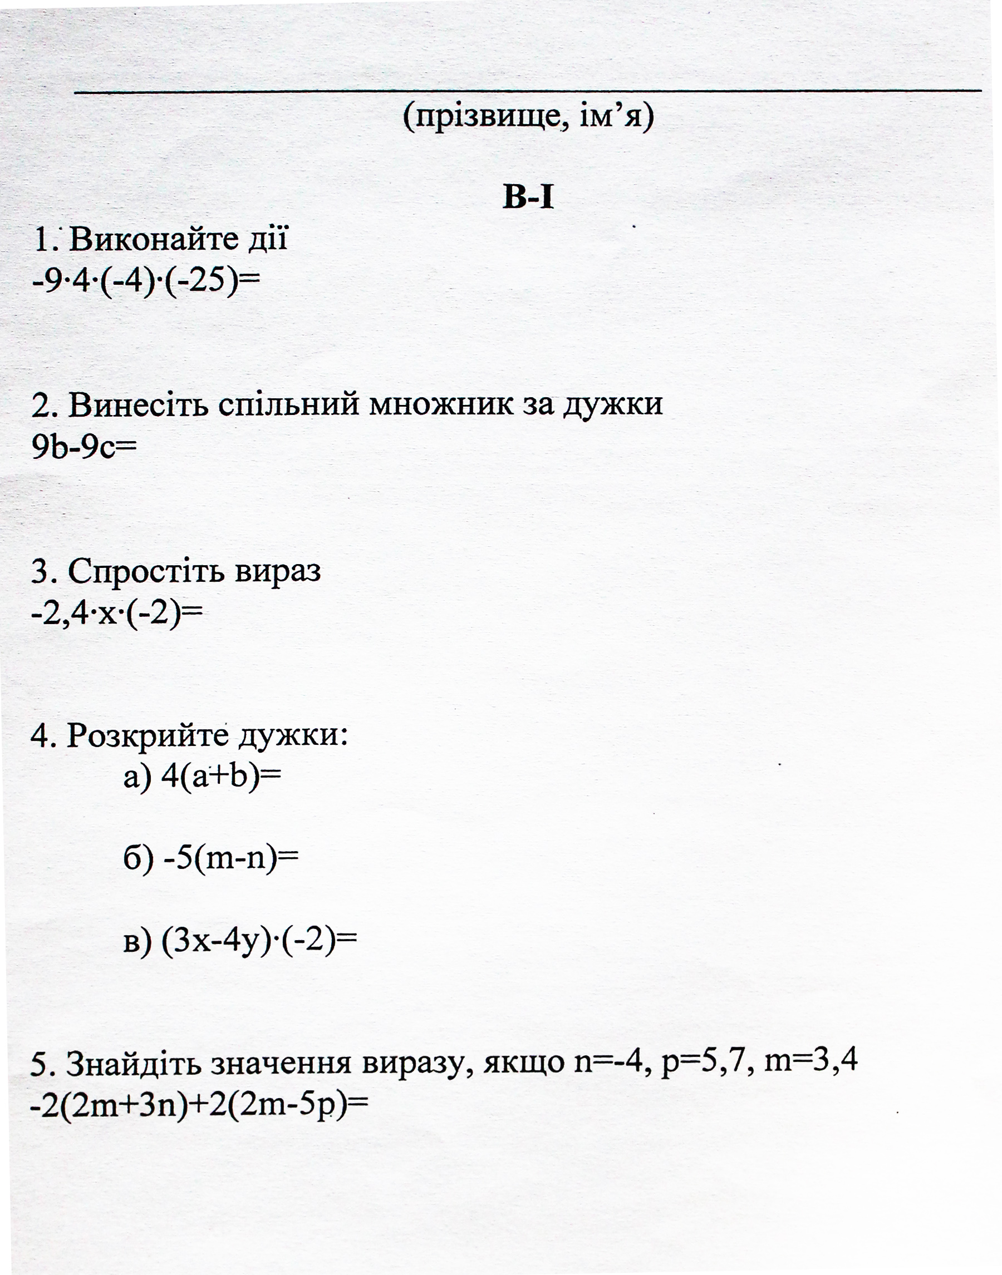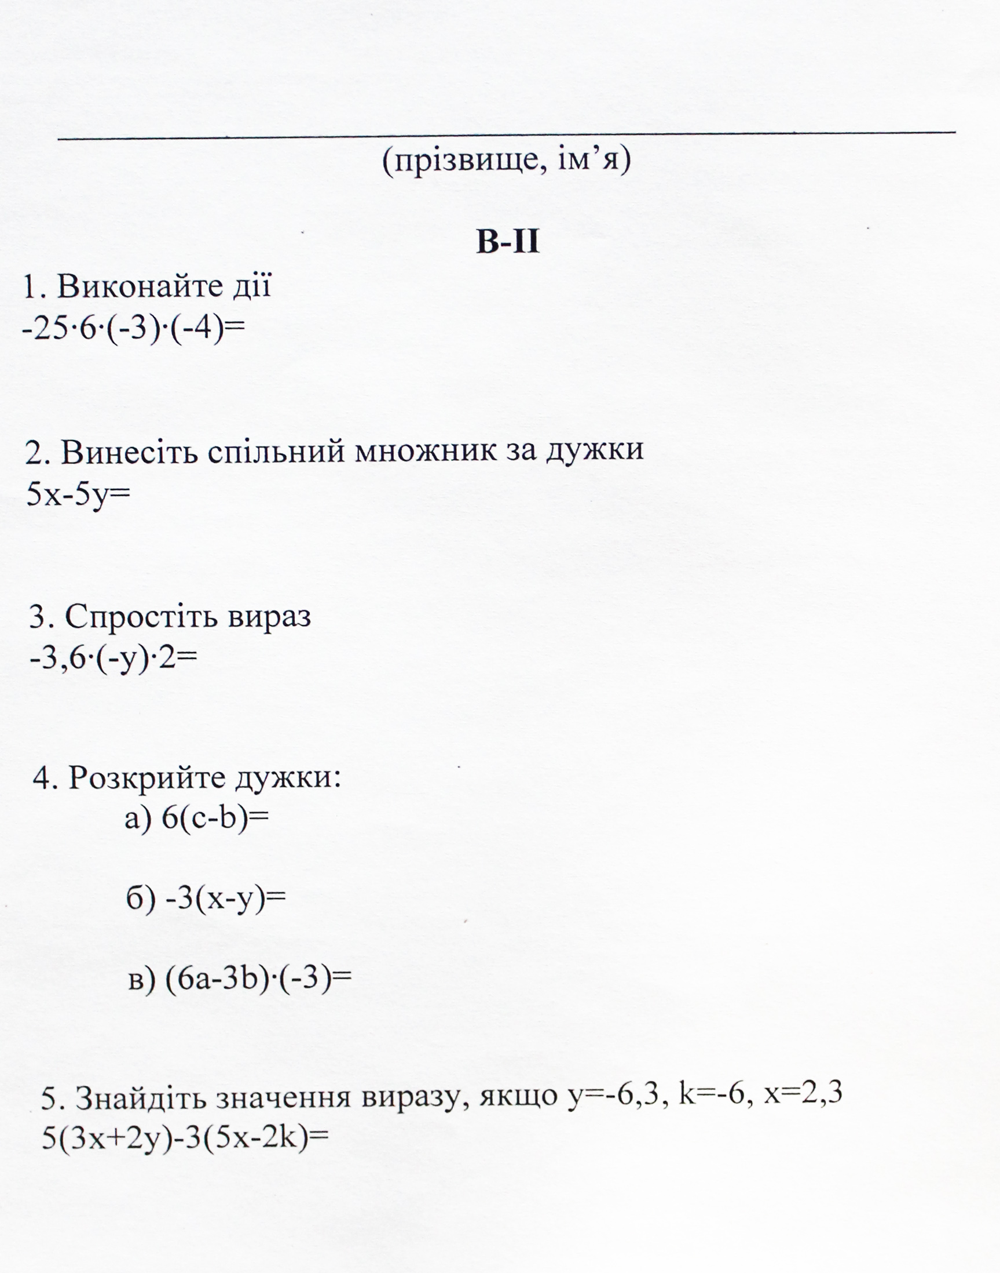

**Підсумок уроку.**

Д/З №1392 (а, б, в)

№1304 (в)

**Рефлексія.**

Роздати учням картки «Координатна пряма» і позначити на ні рівень навчальних досягнень здобутих на уроці.

